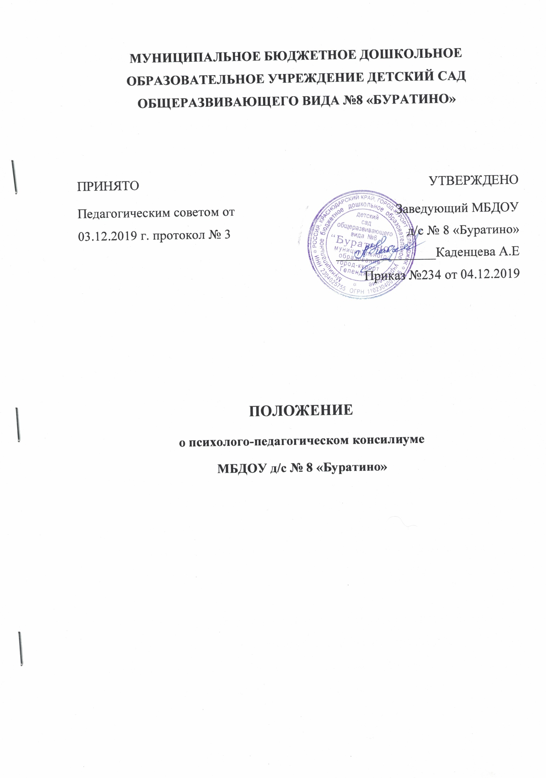
1. Общие положения
1.1. Психолого-педагогический консилиум (далее - ППк) является одной из форм взаимодействия руководящих и педагогических работников МБДОУ д/с № 8 «Буратино» (далее - Организации), с целью создания оптимальных условий обучения, развития, социализации и адаптации воспитанников посредством психолого-педагогического сопровождения.
1.2. Задачами ППк являются:
1.2.1. выявление трудностей в освоении образовательных программ,
особенностей в развитии, социальной адаптации и поведении воспитанников
для последующего принятия решений об организации психолого-педагогического сопровождения;
- разработка рекомендаций по организации психолого-педагогического сопровождения воспитанников;
- консультирование участников образовательных отношений по вопросам актуального психофизического состояния и возможностей воспитанников; содержания и оказания им психолого-педагогической помощи, создания специальных условий получения образования;
- контроль за выполнением рекомендаций ППк.
2. Организация деятельности ППк
2.1. ППк создается на базе Организации приказом руководителя Организации.
Для организации деятельности ППк в Организации оформляются:
- приказ руководителя Организации о создании ППк с утверждением состава ППк;
- положение о ППк, утвержденное руководителем Организации.
2.2. В ППк ведется документация согласно Приложению №1.
Документы ППк хранятся на бумажном носителе в методическом кабинете Организации. Срок хранения документов ППк - 3 года.
- Общее руководство деятельностью ППк возлагается на руководителя Организации.
- Состав ППк:
- председатель ППк–старший воспитатель Организации;
- заместитель председателя ППк (определенный из числа членов ППк при необходимости);
- секретарь ППк (воспитатель группы компенсирующей направленности);
- Члены ППк: воспитатель, педагог-психолог, учитель-логопед.
- Заседания ППк проводятся под руководством Председателя ППк или лица, исполняющего его обязанности.
- Ход заседания фиксируется в протоколе согласно Приложению № 2.
Протокол ППк оформляется не позднее пяти рабочих дней после проведения заседания и подписывается всеми участниками заседания ППк.
2.7. Коллегиальное решение ППк, содержащее обобщенную характеристику воспитанника и рекомендации по организации психолого-педагогического сопровождения, фиксируются в заключении согласно Приложению № 3.
Заключение подписывается всеми членами ППк в день проведения заседания и содержит коллегиальный вывод с соответствующими рекомендациями, которые являются основанием для реализации психолого-педагогического сопровождения обследованного воспитанника.
Коллегиальное заключение ППк доводится до сведения родителей (законных представителей) в день проведения заседания.
В случае несогласия родителей (законных представителей) воспитанника с коллегиальным заключением ППк они выражают свое мнение в письменной форме в соответствующем разделе заключения ППк, а образовательный процесс осуществляется по ранее определенному образовательному маршруту в соответствии с соответствующим федеральным государственным образовательным стандартом.
Коллегиальное заключение ППк доводится до сведения педагогических работников, работающих с обследованным воспитанником, и специалистов, участвующих в его психолого-педагогическом сопровождении, не позднее трех рабочих дней после проведения заседания.
2.8. При направлении воспитанника на психолого-медико-педагогическую комиссию (далее - ПМПК) оформляется Представление ППк на воспитанника согласно Приложению № 4.
Представление ППк на воспитанника для предоставления на ПМПК выдается родителям (законным представителям) под личную подпись.

3. Режим деятельности ППк
3.1. Периодичность проведения заседаний ППк определяется запросом Организации на обследование и организацию комплексного сопровождения обучающихся и отражается в графике проведения заседаний.
3.2. Заседания ППк подразделяются на плановые и внеплановые.
- Плановые заседания ППк проводятся в соответствии с графиком проведения, но не реже одного раза в полугодие, для оценки динамики обучения и коррекции для внесения (при необходимости) изменений и дополнений в рекомендации по организации психолого-педагогического сопровождения обучающихся.
- Внеплановые заседания ППк проводятся:
- при зачислении нового воспитанника, нуждающегося в психолого-педагогическом сопровождении; при отрицательной (положительной) динамике обучения и развития воспитанника;
- при возникновении новых обстоятельств, влияющих на обучение и развитие воспитанника в соответствии с запросами родителей (законных представителей) воспитанника, педагогических и руководящих работников Организации;
- с целью решения конфликтных ситуаций и других случаях.
3.5. При проведении ППк учитываются результаты освоения содержания образовательной программы, комплексного обследования специалистами ППк, степень социализации и адаптации воспитанника.
На основании полученных данных разрабатываются рекомендации для участников образовательных отношений по организации психолого-педагогического сопровождения воспитанника.
- Деятельность специалистов ППк осуществляется бесплатно.
- Специалисты, включенные в состав ППк, выполняют работу в рамках основного рабочего времени, составляя индивидуальный план работы в соответствии с планом заседаний ППк, а также запросами участников образовательных отношений на обследование и организацию комплексного сопровождения обучающихся.
Специалистам ППк за увеличение объема работ устанавливается доплата, размер которой определяется Организацией самостоятельно.

4. Проведение обследования
4.1. Процедура и продолжительность обследования ППк определяются исходя из задач обследования, а также возрастных, психофизических и иных индивидуальных особенностей обследуемого воспитанника.
4.2. Обследование воспитанника специалистами ППк осуществляется по инициативе родителей (законных представителей) или сотрудников Организации с письменного согласия родителей (законных представителей) согласно Приложению № 5.
- Секретарь ППк по согласованию с председателем ППк заблаговременно информирует членов ППк о предстоящем заседании ППк, организует подготовку и проведение заседания ППк.
- На период подготовки к ППк и последующей реализации рекомендаций воспитанника назначается ведущий специалист: воспитатель или другой специалист. Ведущий специалист представляет воспитанника на ППк и выходит с инициативой повторных обсуждений на ППк (при необходимости).
- По данным обследования каждым специалистом составляется заключение и разрабатываются рекомендации.
На заседании ППк обсуждаются результаты обследования ребенка каждым специалистом, составляется коллегиальное заключение ППк.
4.6. Родители (законные представители) имеют право принимать участие в обсуждении результатов освоения содержания образовательной программы, комплексного обследования специалистами ППк, степени социализации и адаптации воспитанника.

5. Содержание рекомендаций ППк по организации психолого-педагогического сопровождения обучающихся
5.1. Рекомендации ППк по организации психолого-педагогического сопровождения воспитанника с ограниченными возможностями здоровья конкретизируют, дополняют рекомендации ПМПК и могут включать в том числе:
- разработку адаптированной основной общеобразовательной программы;
- разработку индивидуального учебного плана воспитанника;
- адаптацию учебных и контрольно-измерительных материалов;
- предоставление услуг тьютора, ассистента (помощника), оказывающего воспитаннику необходимую техническую помощь, индивидуально или на группу обучающихся, в том числе на период адаптации воспитанника в Организации, полгода, учебный год, на постоянной основе;
- другие условия психолого-педагогического сопровождения в рамках компетенции Организации.

5.2. Рекомендации ППк по организации психолого-педагогического
сопровождения воспитанника на основании медицинского заключения могут
включать условия обучения, воспитания и развития, требующие организации обучения по индивидуальному учебному плану, медицинского сопровождения, в том числе:
- организация дополнительной двигательной нагрузки в течение дня /снижение двигательной нагрузки;
- предоставление услуг ассистента (помощника), оказывающего воспитаннику необходимую техническую помощь;
- другие условия психолого-педагогического сопровождения в рамках компетенции Организации.
5.3. Рекомендации ППк по организации психолого-педагогического
сопровождения воспитанника, испытывающего трудности в освоении основных общеобразовательных программ, развитии и социальной адаптации могут включать в том числе:
- проведение групповых и (или) индивидуальных коррекционно-развивающих и компенсирующих занятий с воспитанником;
- разработку индивидуального плана (маршрута) воспитанника;
- профилактику асоциального (девиантного) поведения воспитанника;
- другие условия психолого-педагогического сопровождения в рамках компетенции Организации.
5.4. Рекомендации по организации психолого-педагогического сопровождения воспитанников реализуются на основании письменного согласия родителей (законных представителей).

Приложение №1
Документация ППк

- Приказ о создании ППк с утвержденным составом специалистов ППк;
- Положение о ППк;
- График проведения плановых заседаний ППк на учебный год;
- Журнал учета заседаний ППк и обучающихся, прошедших ППк по форме:
№ | Дата | Тематика заседания | Вид консилиума (плановый/внеплановый)
- Журнал регистрации коллегиальных заключений психолого-педагогического консилиума по форме:
№ п/п | ФИО воспитанника, группа | Дата рождения | Инициатор обращения | Повод обращения в ППк | Коллегиальное заключение | Результат обращения

- Протоколы заседания ППк;
- Карта развития обучающегося, получающего психолого-педагогическое сопровождение (В карте развития находятся результаты комплексного обследования, характеристика или педагогическое представление на обучающегося, коллегиальное заключение консилиума, копии направлений на ПМПК, согласие родителей (законных представителей) на обследование и психолого-педагогическое сопровождение ребенка, вносятся данные об обучении ребенка в группе, данные по коррекционной-развивающей работе, проводимой специалистами психолого-педагогического сопровождения. Карта развития хранится у председателя консилиума и выдается руководящим работникам ОО, педагогам и специалистам, работающим с обучающимся).
- Журнал направлений обучающихся на ПМПК по форме:

№ п/п | ФИО  воспитанника, группа | Дата рождения | Цель направления | Причина направления | Отметка о получении направления родителями
Приложение № 2
МУНИЦИПАЛЬНОЕ БЮДЖЕТНОЕ ДОШКОЛЬНОЕ ОБРАЗОВАТЕЛЬНОЕ УЧРЕЖДЕНИЕ ДЕТСКИЙ САД ОБЩЕРАЗВИВАЮЩЕГО ВИДА №8 «БУРАТИНО» МУНИЦИПАЛЬНОГО ОБРАЗОВАНИЯ ГОРОД-КУРОРТ ГЕЛЕНДЖИК

Протокол заседания психолого-педагогического консилиума
МБДОУ д/с № 8 «Буратино»
№ от « » 20 г.
Присутствовали: И.О. Фамилия (должность в ОО, роль в ППк), И.О. Фамилия (мать/отец ФИО обучающегося).

Повестка дня:
- ...
- ...

Ход заседания ППк:
- ...
- ...
Решение ППк:
- ...
- ...
Приложения (характеристики, представления на обучающегося, результаты продуктивной деятельности обучающегося, копии рабочих тетрадей, контрольных и проверочных работ и другие необходимые материалы):
- ...
- ...
Председатель ППк___________________________________________И.О.Фамилия
Члены ППк:
И.О.Фамилия
И.О.Фамилия
Другие присутствующие на заседании:
И.О.Фамилия
И.О.Фамилия

Приложение № 3
МУНИЦИПАЛЬНОЕ БЮДЖЕТНОЕ ДОШКОЛЬНОЕ ОБРАЗОВАТЕЛЬНОЕ УЧРЕЖДЕНИЕ ДЕТСКИЙ САД ОБЩЕРАЗВИВАЮЩЕГО ВИДА №8 «БУРАТИНО» МУНИЦИПАЛЬНОГО ОБРАЗОВАНИЯ ГОРОД-КУРОРТ ГЕЛЕНДЖИК

Коллегиальное заключение психолого-педагогического консилиума
МБДОУ д/с № 8 «Буратино»

Дата « » 20 года
Общие сведения
ФИО обучающегося:_____________________________________________________
Дата рождения обучающегося:____________________________________________
Группа:________________________________________________________________
Образовательная программа:______________________________________________
Причина направления на ППк:____________________________________________
_______________________________________________________________________
Коллегиальное заключение ППк
(выводы об имеющихся у ребенка трудностях (без указания диагноза) в развитии,
обучении, адаптации (исходя из актуального запроса) и о мерах, необходимых для
разрешения этих трудностей, включая определение видов, сроков оказания
психолого-медико-педагогической помощи)
Рекомендации педагогам__________________________________________________
_______________________________________________________________________
_______________________________________________________________________
Рекомендации родителям_________________________________________________
_______________________________________________________________________
_______________________________________________________________________
Приложение: (планы коррекционно-развивающей работы, индивидуальный образовательный маршрут и другие необходимые материалы):

Председатель ППк___________________________________________И.О.Фамилия
Члены ППк:
И.О.Фамилия
И.О.Фамилия
С решением ознакомлен (а) /
(подпись и ФИО (полностью) родителя (законного представителя)
С решением согласен (на) /
(подпись и ФИО (полностью) родителя (законного представителя)
С решением согласен (на) частично, не согласен (на) с пунктами:_________________/________________________________
(подпись и ФИО (полностью) родителя (законного представителя)
Приложение № 4
Представление психолого-педагогического консилиума на обучающегося для предоставления на ПМПК
(ФИО, дата рождения, группа)
Общие сведения:
- дата поступления в образовательную организацию;
- программа обучения (полное наименование);
- форма организации образования:
в группе _____________________________________________________
(группа: комбинированной направленности, компенсирующей направленности, общеразвивающая, присмотра и ухода, кратковременного пребывания, Лекотека и др.);
- факты, способные повлиять на поведение и успеваемость ребенка (в образовательной организации): переход из одной образовательной организации в другую образовательную организацию (причины), перевод в состав другого класса, замена учителя начальных классов (однократная, повторная), межличностные конфликты в среде сверстников; конфликт семьи с образовательной организацией, обучение на основе индивидуального учебного плана, надомное обучение, повторное обучение, наличие частых, хронических заболеваний или пропусков учебных занятий и др.;
- состав семьи (перечислить, с кем проживает ребенок - родственные отношения и количество детей/взрослых);
- трудности, переживаемые в семье (материальные, хроническая психотравматизация, особо отмечается наличие жестокого отношения к ребенку, факт проживания совместно с ребенком родственников с асоциальным или антисоциальным поведением, психическими расстройствами -в том числе братья/сестры с нарушениями развития, а также переезд в другие социокультурные условия менее, чем 3 года назад, плохое владение русским языком одного или нескольких членов семьи, низкий уровень образования членов семьи, больше всего занимающихся ребенком).
Информация об условиях и результатах образования ребенка в образовательной организации:
1. Краткая характеристика познавательного, речевого, двигательного,
коммуникативно-личностного развития ребенка на момент поступления
в образовательную организацию: качественно в соотношении с возрастными
нормами развития (значительно отставало, отставало, неравномерно отставало,
частично опережало).
2. Краткая характеристика познавательного, речевого, двигательного, коммуникативно-личностного развития ребенка на момент подготовки характеристики: качественно в соотношении с возрастными нормами развития (значительно отстает, отстает, неравномерно отстает, частично опережает).
- Динамика (показатели) познавательного, речевого, двигательного, коммуникативно-личностного развития (по каждой из перечисленных линий): крайне незначительная, незначительная, неравномерная, достаточная.
- Динамика (показатели) деятельности (практической, игровой, продуктивной) за период нахождения в образовательной организации (Для детей с УО).
- Динамика освоения программного материала:
- программа, по которой обучается ребенок (авторы или название ОП/АОП);
- соответствие объема знаний, умений и навыков требованиям программы или, для обучающегося по программе дошкольного образования: достижение целевых ориентиров (в соответствии с годом обучения) (фактически отсутствует, крайне незначительна, невысокая, неравномерная).
6. Особенности, влияющие на результативность обучения: мотивация
к обучению (фактически не проявляется, недостаточная, нестабильная),
сензитивностъ в отношениях с педагогами в учебной деятельности (на критику
обижается, дает аффективную вспышку протеста, прекращает деятельность,
фактически не реагирует, другое), качество деятельности при этом (ухудшается,
остается без изменений, снижается), эмоциональная напряженность
при необходимости публичного ответа и пр. (высокая,
неравномерная, нестабильная, не выявляется), истощаемость (высокая,
с очевидным снижением качества деятельности и пр., умеренная, незначительная)
и др.
- Отношение семьи к трудностям ребенка (от игнорирования до готовности к сотрудничеству), наличие других родственников или близких людей, пытающихся оказать поддержку, факты дополнительных (оплачиваемых родителями) занятий с ребенком (занятия с логопедом, дефектологом, психологом, репетиторство).
- Получаемая коррекционно-развивающая, психолого-педагогическая помощь (конкретизировать); (занятия с логопедом, дефектологом, психологом, учителем начальных классов - указать длительность, т.е. когда начались/закончились занятия), регулярность посещения этих занятий, выполнение домашних заданий этих специалистов.
9. Информация о проведении индивидуальной профилактической работы
(конкретизировать).
10. Общий вывод о необходимости уточнения, изменения, подтверждения
образовательного маршрута, создания условий для коррекции нарушений развития и социальной адаптации и/или условий проведения индивидуальной
профилактической работы.

Дата составления документа.
Подпись председателя ППк. Печать образовательной организации.
Дополнительно:
- Для обучающегося по АОП - указать коррекционно-развивающие курсы, динамику в коррекции нарушений;
- Представление заверяется личной подписью руководителя образовательной организации (уполномоченного лица), печатью образовательной организации;
- Представление может быть дополнено исходя из индивидуальных особенностей воспитанника.
- В отсутствие в образовательной организации психолого-педагогического консилиума, Представление готовится педагогом или специалистом психолого-педагогического профиля, в динамике наблюдающим ребенка (воспитатель/ учитель начальных классов/ классный руководитель/ мастер производственного обучения /тьютор /психолог /дефектолог).

Приложение № 5
Согласие родителей (законных представителей) воспитанника на проведение психолого-педагогического обследования специалистами ППк МБДОУ д/с № 8 «Буратино»

Я,
ФИО родителя (законного представителя) воспитанника

(номер, сери паспорта, когда и кем выдан)

____________________________________________________________________________________

являясь родителем (законным представителем)_______________________________
(нужное подчеркнуть)

____________________________________________________________________________________
(ФИО, группа, дата (дд.мм.гг.) рождения)
Выражаю согласие на проведение психолого-педагогического обследования.

« » 20 г. / /
(подпись) (расшифровка подписи)

